فيما يلي نسخة مقترحة على وسائل التواصل الاجتماعي (خيارات الصورة مُرفقة) لمساعدتك على الترويج لموضوع الصحة والعافية لهذا الشهر - الاتصال بين العقل والجسم - بين الأعضاء لديك. لا تتردد في مشاركة الموضوع على منصات التواصل الداخلية وعبر حسابات LinkedIn الخاصة بك، حسب الاقتضاء.

  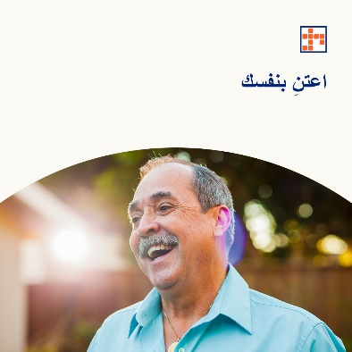

* تعلم كيف يمكن أن تساعد رعاية عقلك وتحسين تقديرك لذاتك على تخفيف الأعراض ومنع المخاوف المتعلقة بالصحة العقلية. تعرف على المزيد في مجموعة الأدوات لهذا الشهر. [optumwellbeing.com/newthismonth/ar-EG](https://optumwellbeing.com/newthismonth/ar-EG) #employeehealth #wellbeing
* يمكن للأطعمة والمشروبات التي تتناولها أن تعزز وظائف المخ، وتعزز عملية الهضم الصحي، وتحسن حالتك العاطفية والعقلية بشكل عام. احصل على نصائح حول ما يجب تناوله لدعم صحتك العقلية ورفاهيتك. [optumwellbeing.com/newthismonth/ar-EG](https://optumwellbeing.com/newthismonth/ar-EG) #employeehealth #wellbeing
* هل تقدر نفسك بقدر ما ينبغي؟ تعرف على سبب أهمية تقدير الذات واحترام الذات، وكيفية الحصول على منظور ذاتي أكثر إيجابية [optumwellbeing.com/newthismonth/ar-EG](https://optumwellbeing.com/newthismonth/ar-EG) #employeehealth #wellbeing

* تعلم 6 طرق بسيطة للحفاظ على صحة دماغك مع تقدمك في العمر! [optumwellbeing.com/newthismonth/ar-EG](https://optumwellbeing.com/newthismonth/ar-EG) #employeehealth #wellbeing

**كيفية النشر على LinkedIn:**

1. افتح حسابك على LinkedIn
2. حدد النص المفضَّل لديك (بما في ذلك الرابط) من أعلاه. انسخه + الصقه
3. اختر صورتك المفضَّلة وأضِفها إلى منشورك (احفظ الصورة على محرك الأقراص، حدد "إضافة صورة (add photo)") قبل الخطوة 4)
4. انقر على "نشر (Post)"